# Лаб: Колесна платформа с IR управление

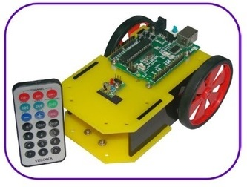

**1. Необходими елементи:**

|  |  |
| --- | --- |
| Елемент | Брой |
| Батерия (9V) | 1 |
| Батерии 1.5V AA | 4 |
| Battery holder – 4 AA | 1 |
| Куплунг за батерия 9V | 1 |
| Ардуино UNO | 1 |
| Драйвер за мотори L298N | 1 |
| IR приемник TSOP1738 | 1 |
| IR дистанционно 38kHz | 1 |
| DC Електродвигатели | 2 |
| ON/OFF бутон | 1 |
| Потенциоетър | 1 |
| Кабели | - |
| Шаси за робот | 1 |

**2. Електронна схема:**

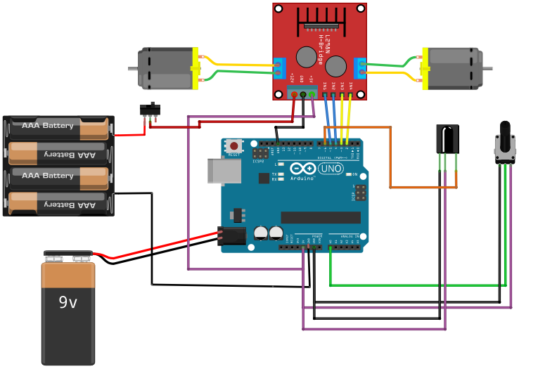

**3. Сорс код:**

*Може да изберете други бутнони за управление чрез промяна на кодовете.*

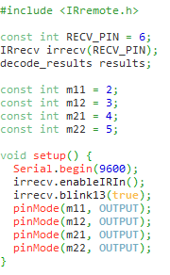

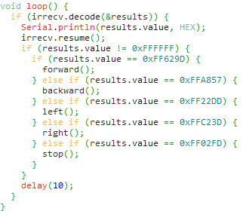

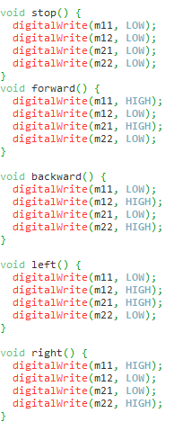

**4. Допълнителна задача:**

* Чрез потенциометъра да се направи контрол на скоростта на електдвигателите. *(Да се изберат пинове с PWM).*
* Да се добавят допълнително мигачи (чрез светодиоди) и да се управляват през избрани от вас бутони от дистанционното.